实验六 基于HackRF的手机GPS信号欺骗

实验环境
硬件平台---HackRF One、GPS外部时钟、天线(700-2700MHz)
软件环境---Ubuntu运行HackRF环境
系统版本信息---Ubuntu-16.04 (64-bit)
GPS终端---智能手机

实验背景
随着GPS应用的普及，与之相关的GPS干扰技术也越来越引起人们的关注。 直接摧毁信号源是难以实施的， 因为对卫星进行摧毁十分困难，而对建在美国本土和大洋中的岛上地面站控制系统的摧毁也也是一件不容易的事情。从而对GPS系统的欺骗成为干扰GPS定位的主要方式，在民用和军事方面有重要意义。而且，在2015年的时候，360UnicornTeam在Defcon黑客大会,以及阿里移动安全在BlackHat大会上均带来了GPS劫持的演讲，吸引了安全界对GPS定位及其干扰技术的关注。
本次实验通过对手机GPS定位实现定位欺骗，进一步加深对GPS定位系统的理解，通过实际操作，了解一定的GPS干扰技术，进而为GPS抗干扰提供新的思路。

实验要求
1、理解GPS全球定位系统的定位原理；
2、了解伪信号的生成方法；
3、了解如何搭建实验环境；
4、实现对手机进行GPS欺骗
5、思考关于如何实现GPS抗干扰技术

实验原理
- GPS系统概述
最早的导航定位系统是美国军方出于军事需要在 1958 年研制的，可以看作全球定位系统（Global Positioning System，GPS）的前身，并在1964年投入运营。该系统定位精度不尽人意，不能提供高精度的信息，它由5到6颗卫星构成，一天之内最多绕地球13圈。后来为了提供高精度的定位，提出了新计划，计划将12到18颗卫星发射至一万千米的轨道，组成一个具有全球定位性能的定位网。后来，研制出了 GPS 的最初方案，将24颗卫星放置在互成120度的三个轨道上，该方案由美国联合计划局制定。接收机一般情况下都可以接收到6至9颗卫星的信号。低精确度的码精度可以达到100m，高精确度的码精度可以达到10m。后来该方案受资金限制，更改了卫星网络的布局，卫星数量也减少至18颗，分布在6个轨道上。卫星网络的重新布局带来了很多弊端，不能保证定位的可靠性。随着对高精度导航需求越来越高，1988 年对GPS计划又进行了修改：卫星数量由原来的18颗增加到了24颗（其中有3颗备用卫星）分布在六条轨道上。GPS导航系统向全世界提供不间断的三维立体定位，并且提供速度信息。
2、GPS定位原理
GPS系统是如何实现定位的。现在从一个简单的模型开始讲解，如图1，在三维坐标系中，如果有一个点 P， 不知道它的位置，但是知道，它到 3 个已知点 P 1、P2和 P3 的距离 L1、 L2 和 L3，那么可以通过几何知识求出 P 点的位置。
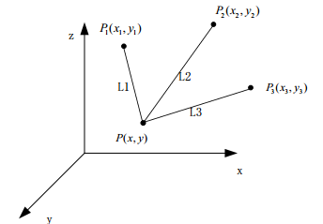
图1
GPS接收机定位原理很简单，为了方便理解可以将GPS系统中卫星看作Pi，接收机是如何获取 P1、 P2 和 P3 的位置， 又如何获取 P1、 P2 和 P3 到P的距离 L1、 L2 和L3。 P1、 P2 和 P3 的位置的位置信息可以通过星历数据计算得到。只要知道了信号的卫星发射时刻和 GPS 接收机收到信号的时刻，就可以计算出卫星到用户的距离。因此对距离的测量实际上是对时间的测量。
进而我们就可以得到下面的公式：
$$\sqrt{{\left(x-x_{1}\right)}^{2}+{\left(y-y_{1}\right)}^{2}+{\left(z-z_{1}\right)}^{2}}=CT_{1}$$
$$\sqrt{{\left(x-x_{2}\right)}^{2}+{\left(y-y_{2}\right)}^{2}+{\left(z-z_{2}\right)}^{2}}=CT_{2}$$
$$\sqrt{{\left(x-x_{3}\right)}^{2}+{\left(y-y_{3}\right)}^{2}+{\left(z-z_{3}\right)}^{2}}=CT_{3}$$
但在工程应用中这样还不够。为了测量电磁波发送至到达的时间差$T_{1}$，需要在电磁波发送的时候写一个时间戳$t_{1}$，然后是卫星上的时钟时间参考值，当信号到达我们这里时，我们提取出时间戳$t_{1}$，然后计算$t_{1}$和当地时间$t_{2}$的差值来计算时间差$T_{1}$。然而当地时间和卫星时间并不是同步的，会出现一个时间偏移量${∆t}_{1}$。因此，这个时间偏移量${∆t}_{1}$也应考虑进去，修正后的公式为：
$$\sqrt{{\left(x-x_{i}\right)}^{2}+{\left(y-y_{i}\right)}^{2}+{\left(z-z_{i}\right)}^{2}}=C\left(Δt_{i}+t_{i}\right)$$
3、GPS干扰方式
从技术角度出发GPS干扰方式可分为两类：压制性干扰和欺骗性干扰。
压制性干扰是用干扰机发射强干扰信号，阻塞接收机，使GPS信号无法被正常放大与检测，使GPS接收机降低或完全失去正常工作能力。压制性干扰又可分为：码瞄准式干扰和阻塞式干扰码瞄准式干扰是针对特定的GPS卫星，干扰机产生特定的码型进行载波调制，使得GPS接收机直接序列扩频技术的解扩相关器无法区分信号与干扰，这是最有效的一种干扰形式，但由于GPS系统的P(Y)严格保密并定期更新，所以对C/A码实施较容易，对P(Y)码实施困难。阻塞式干扰是针对GPS信号载频和带宽进行强功率干扰，干扰信号可在一定区域内扰乱接收机对C/A、P(Y)、D码的正常接收。
欺骗性干扰是引导GPS接收机跟踪上假GPS信号，使其输出不正确的位置等信息。目前主要为转发式干扰和产生式干扰两种形式。转发式干扰，是将接收到的GPS卫星信号重新广播出去，从而构成一个虚假的GPS卫星信号，使接收机解出的信息出现错误；产生式干扰是指由干扰机发射与GPS卫星信号相同的无线信号来欺骗接收机，使其出现错误解码。
我们本次实验正是通过在Ubuntu系统上利用GPS仿真器伪造GPS数据，同时利用外部时钟完成同步授时，进而通过HackRF发射GPS伪信号来实现GPS定位欺骗。

实验内容
- 实验准备工作，将GPS外部时钟按照正确方式安装在HackRF中，如图2。
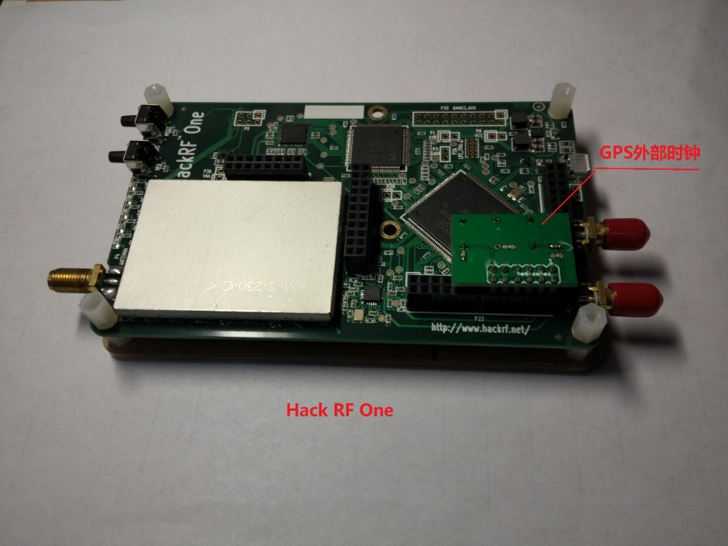
图2
- 下载编译GPS仿真器代码（gps-sdr-sim）
（1）打开一个终端，进入到想存放GPS仿真器代码的路径下，然后依次输入执行以下命令来下载代码：
git clone https://github.com/osqzss/gps-sdr-sim.git
（2）下载完成后，需要进入代码文件夹中，输入以下命令来实现：
cd gps-sdr-sim
（3）进入文件夹后，开始用gcc编译代码。输入以下命令来实现：
gcc gpssim.c -lm -O3 -o gps-sdr-sim
编译完成后，当前路径下就会出现可执行程序gps-sdr-sim
3、在网站http://www.gpsspg.com/maps.htm上查询一个你感兴趣的地方的GPS经纬度信息此处我使用的是西安钟楼的经纬度坐标：108.94235, 34.260977，
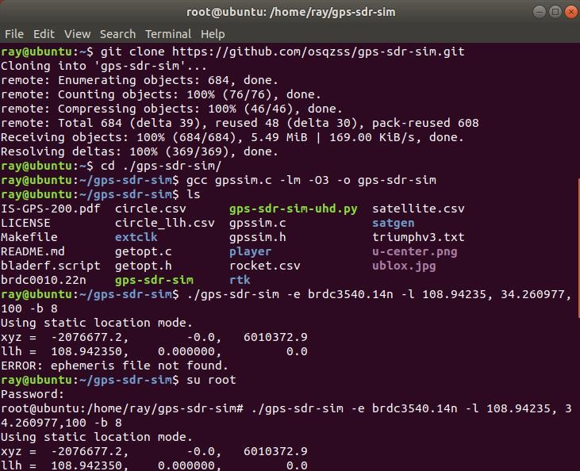
然后按照这个经纬度信息利用以下命令来通过GPS仿真器生成GPS仿真数据。./gps-sdr-sim -e brdc0010.22n -l 34.2609770000,108.942350000,100 -b 8其中上面的-e 用于指定 GPS 星历表的 RINEX 导航文件，根据版本不同可能在本地的文件名不同，需要单独指定。此处我使用的是本地的 brdc0010.22n，-l 用于指定坐标，-b 用于指定输出文件的格式（1/8/16）。等待执行上述命令，执行结束后，发现文件夹中增加了一 gpssim.bin 文件，在接下来的步骤中，我们就要用 HackRF 把伪造的 GPS 数据发送出去。
4、用HackRF来发射我们在步骤3中模拟生成的伪造数据；
打开手机中的百度地图APP，你会看到你现在所在的真实位置，然后开始执行以下命令：
HackRF_transfer -t gpssim.bin -f 1575420000 -s 2600000 -a 1 -x 0
（命令参数解析：指定GPS数据，用-f来指定频率为1575420000 ，即民用GPS L1波段频率，用-s来指定采样速率2.6Msps，开启天线增益，指定TX VGA(IF)为0）
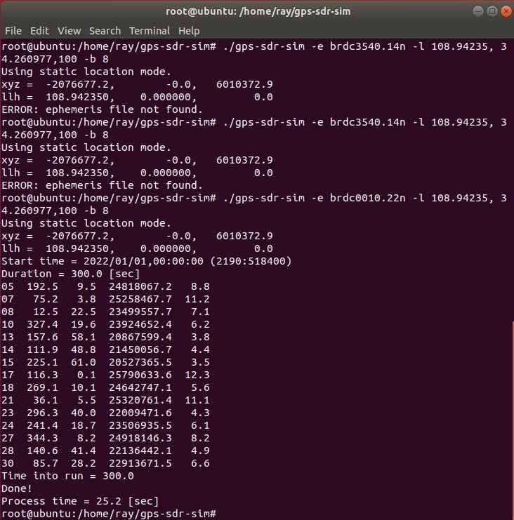
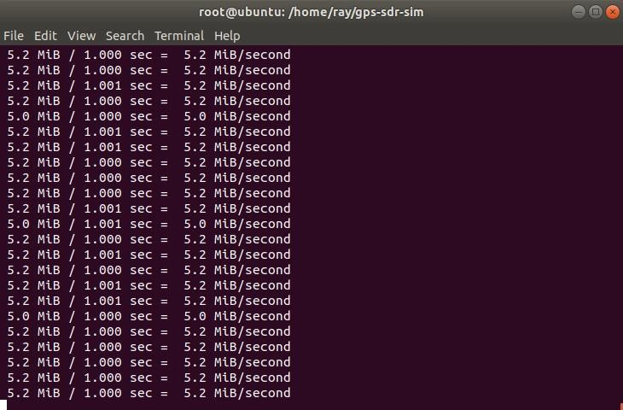
5、实验结果
手机实际定位，GPS 伪信号发射后，等待几分钟后，就会发现你的地图发生变化。
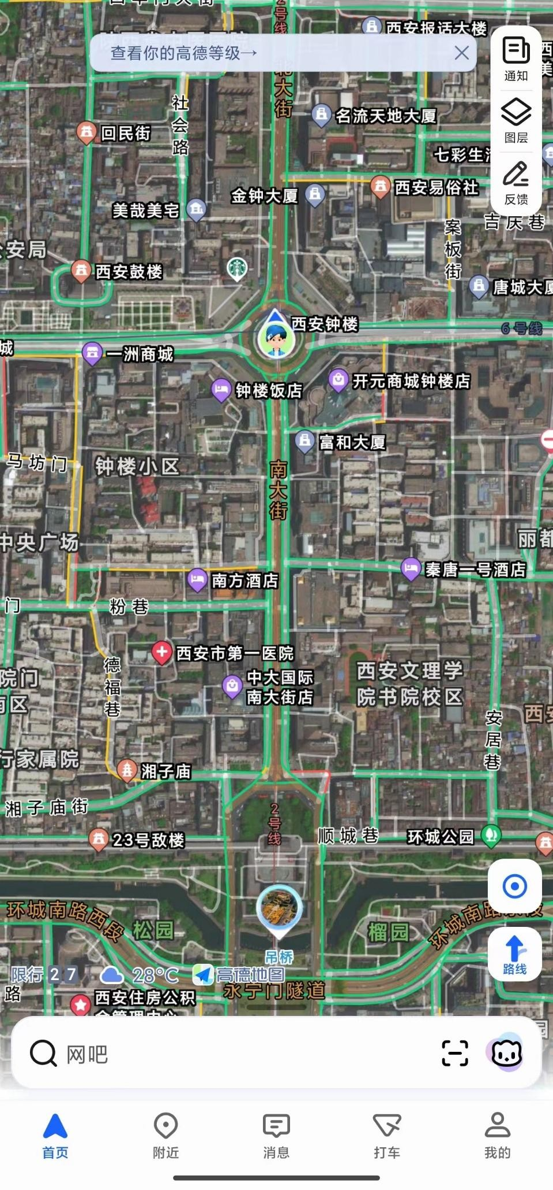
思考：
- 为什么有时会长时间锁定不了位置？有无改进的办法？
答:1）位置长时间无法锁定，主要原因包括信号强度较弱、卫星分布不理想以及接收机的抗干扰能力不足，这些都会导致定位延迟。
2）针对这些问题，可以通过提高信号发射功率、模拟更真实的动态轨迹，以及采用多颗卫星协同覆盖来提升定位速度和稳定性。
- 导航欺骗有效性实际中受哪些因素影响？
答：导航欺骗的成功与否，取决于接收机的类型（军用设备通常具备更强的抗欺骗能力，优于民用设备）、所处环境的复杂程度（例如城市中多径效应会影响信号识别），以及是否有辅助定位手段（如基站定位、WiFi定位等）来辅助验证导航信息。
- 如何应对导航欺骗，详述有哪些技术手段？
答：应对导航欺骗可以采用多种技术：包括利用空时滤波技术抑制干扰信号，融合多星座定位系统（如GPS与北斗联合使用），应用加密认证机制（例如Galileo的OS-NMA认证），并结合惯性导航系统及机器学习方法，实时检测和识别异常信号，提升抗欺骗能力。

